Unit 5 Lesson 9: Toda clase de números en la recta numérica

WU Cuál es diferente: Muchas rectas numéricas (Warm up)

Student Task Statement
¿Cuál es diferente?
A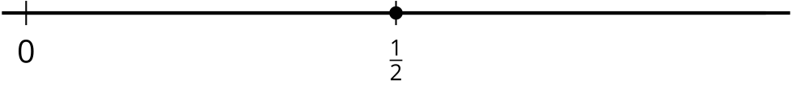
B
C
D

1 Ubiquemos el 1 otra vez

Student Task Statement
- Ubica y marca el 1 en cada recta numérica.

- Usa cualquiera de las rectas numéricas para explicar cómo ubicaste el 1.
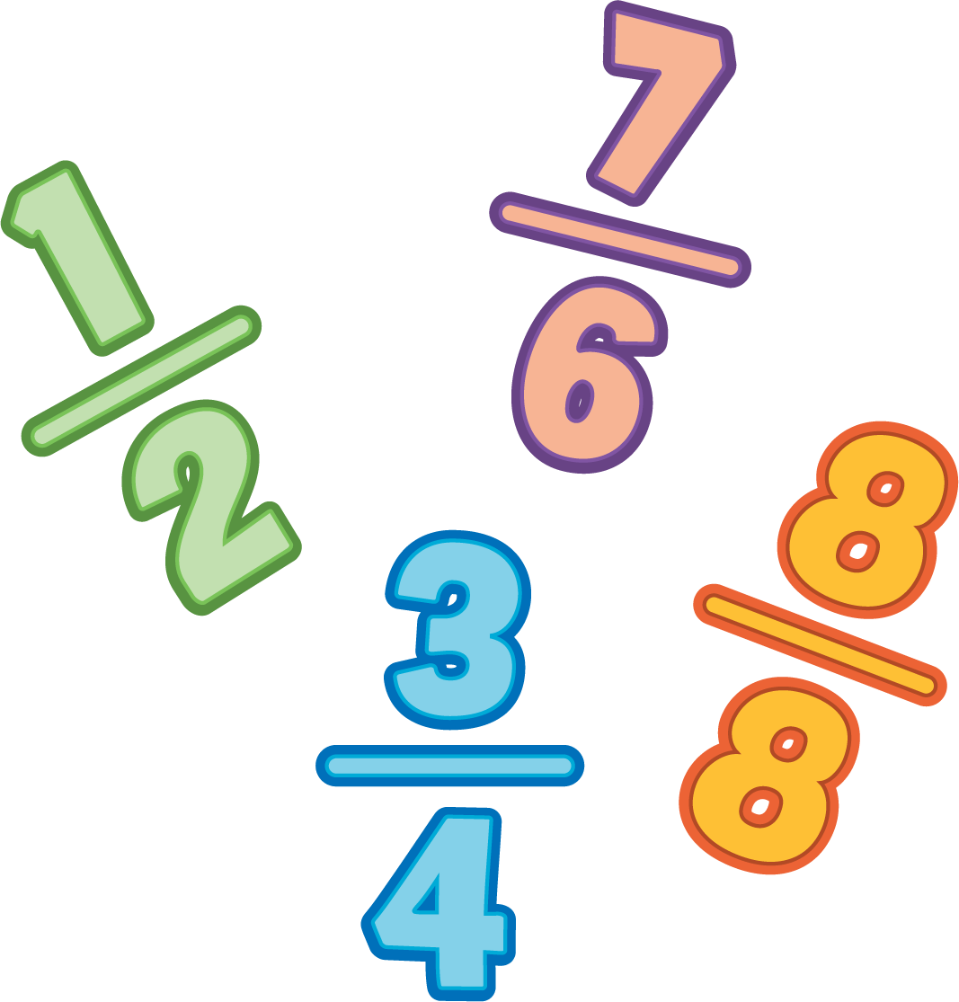

2 Ubiquemos $\frac{3}{4}$ (Optional)

Student Task Statement
Ubica y marca $\frac{3}{4}$ en la recta numérica. Prepárate para explicar cómo razonaste.
© CC BY 2021 Illustrative Mathematics®

